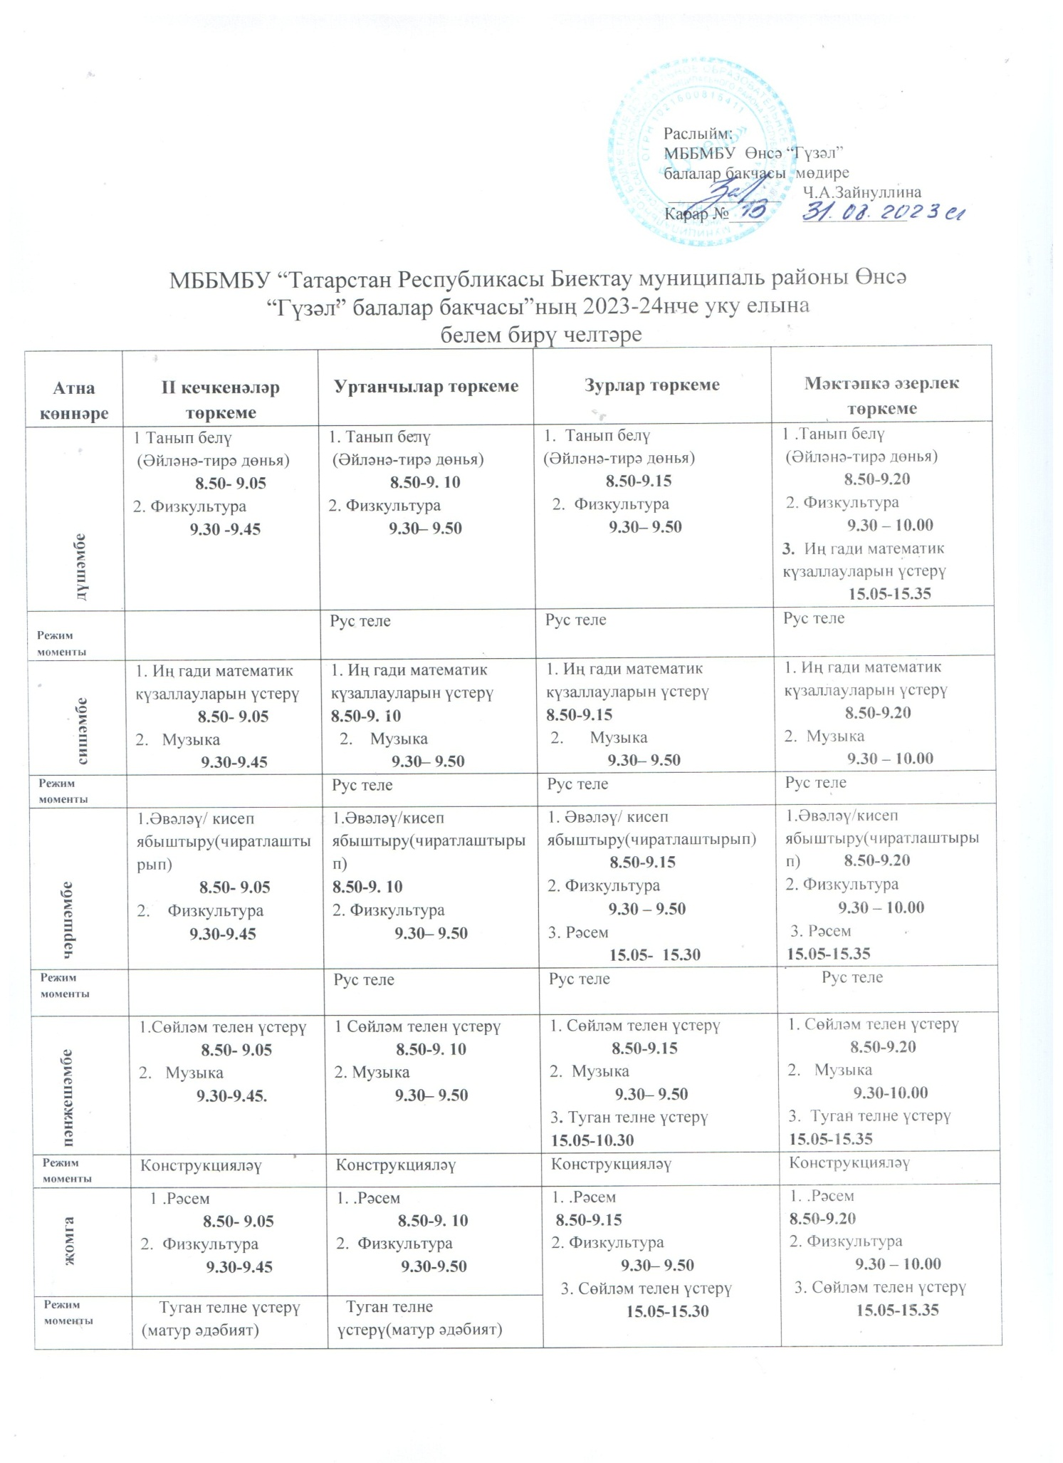

Раслыйм:
МББМБУ Өнсә “Гүзәл”
балалар бакчасы мөдире
_______ Ч.А..Зайнуллина
Карар № ___ _________

МББМБУ “Татарстан Республикасы Биектау муниципаль районы Өнсә “Гүзәл” балалар бакчасы”ның 2023/24нче уку елына
белем бирү челтәре
Атна көннәре | II кечкенәләр төркеме | Уртанчылар төркеме | Зурлар төркеме | Мәктәпкә әзерлек төркеме
дүшәмбе | 1. Рус теле  8.50- 9.05  2. Физкультура  9.15-9.30 | 1. Рус теле  8.50-9. 10  2. Физкультура  9.20– 9.40 | 1. Рус теле  8.50-9.15  2. Физкультура  9.25– 9.45 | 1 Рус теле  8.50-9.20  2. Физкультура  9.30 – 10.00
3. Танып белү (ЭМКФ)
15.25-15.55
Режим моменты | Танып белү  (Әйләнә-тирә дөнья) | Танып белү  (Әйләнә-тирә дөнья) | Танып белү  (Әйләнә-тирә дөнья) | Танып белү  (Әйләнә-тирә дөнья)
сишәмбе | 1.Танып белү (ЭМКФ)  8.50- 9.05  2. Музыка  9.15-9.30 | 1. Танып белү (ЭМКФ)  8.50-9. 10  2. Музыка  9.20– 9.40 | 1. Танып белү (ЭМКФ)  8.50-9.15  2. Музыка  9.25– 9.45 | 1 Танып белү (ЭМКФ)  8.50-9.20  2. Музыка  9.30 – 10.00
Режим моменты | Рус теле | Сынлы сәнгать (рәсем) | Сынлы сәнгать (рәсем) | Сынлы сәнгать (рәсем)
чәршәмбе | 1. Сынлы сәнгать(әвәләү/ кисеп ябыштыру)  8.50- 9.05  2. Физкультура  9.15-9.30 | 1. Рус теле  8.50-9. 10  2. Физкультура  9.20– 9.40 | 1. Рус теле  8.50-9.15  2. Физкультура  9.25 – 9.45 | 1. Рус теле  8.50-9.20  2. Физкультура  9.30 – 10.00
чәршәмбе |  | 1. Рус теле  8.50-9. 10  2. Физкультура  9.20– 9.40 | 3 Сынлы сәнгать (рәсем) 15.25-15.50 | 3 Сынлы сәнгать (рәсем) 15.25-15.55
Режим моменты | Рус теле |  | Конструкцияләү һәм кул хезмәте | Конструкцияләү һәм кул хезмәте
пәнҗешәмбе | 1.Сөйләм телен үстерү  8.50- 9.05  2. Музыка  9.15-9.30 | 1 Сөйләм телен үстерү  8.50-9. 10  2. Музыка  9.20– 9.40 | 1. Сөйләм телен үстерү  8.50-9.15  2. Музыка  9.25– 9.45 | 1. Сөйләм телен үстерү  8.50-9.20  2. Музыка  9.30-10.00
пәнҗешәмбе | 1.Сөйләм телен үстерү  8.50- 9.05  2. Музыка  9.15-9.30 | Сынлы сәнгать (әвәләү/ кисеп ябыштыру) | 3. Сынлы сәнгать (әвәләү/ кисеп ябыштыру)  15.25-15.50 | 3. Сынлы сәнгать(әвәләү/ кисеп ябыштыру) 15.25-15.55
җомга | 1.Сынлы сәнгать (рәсем)  8.50- 9.05  2. Физкультура  9.15-9.30 | 1. Рус теле  8.50-9. 10  2. Физкультура  9.20-9.40 | 1. Рус теле  8.50-9.15  2. Физкультура  9.25– 9.45 | 1. Рус теле  8.50-9.20  2. Физкультура  9.30 – 10.00
җомга |  | 1. Рус теле  8.50-9. 10  2. Физкультура  9.20-9.40 | 3. Сөйләм телен үстерү 15.25- 15.50 | 3. Сөйләм телен үстерү  15.25-15.55
барысы | дәвамлылыгы: 15 минут  тәнәфес: 10 минут  саны: 10 | дәвамлылыгы: 20 минут  тәнәфес: 10 минут  саны: 10 | дәвамлылыгы: 20-25 минут  тәнәфес: 10 минут  саны: 13 | дәвамлылыгы: 30 минут  тәнәфес: 10 минут  саны: 14

